И С Т О Р И Я СНТ «ПЧЕЛКА – 1»

Ныне действующий председатель СНТ «Пчелка-1» Алексей Борисович Бобылев обратился ко мне с просьбой изложить факты организации и развития нашего товарищества. Это было необходимо для решения некоторых юридических вопросов. Я начала писать только документальные факты, но нахлынули воспоминания, перед глазами всплывали лица первых садоводов и отдельные факты из прошлого. И вот получился такой опус – дань памяти и глубокого уважения первым садоводам, энтузиастам и великим труженикам.
Буду рада, если кто-нибудь прочитает мои воспоминания с интересом.

В 1-м ряду: Анатолий Александрович Киселев, Герасим Герасимович Масин, Павел Алексеевич Федотов, Георгий Илларионович Мичурин, Иван Кузьмич Плотников с Аликом на руках, Александра Петровна Плотникова, Тамара Григорьевна Мичурина.
На переднем плане Анна Алексеевна Мичурина и Валя Федотова с Алешей Мичуриным на руках.
Во втором ряду Валя Мичурин, Петр Николаевич Мурзанев, Михаил Алексеевич Федотов, Алла Феофановна Федотова, Мария Георгиевна Мурзанева, Анастасия Дмтриевна Матвеева.

Закончились Великая Отечественная и Вторая мировая войны. Стали возвращаться домой фронтовики. Дома их ждали разруха и полуголодная жизнь. Для поддержания в такой ситуации участников войны, инвалидов и пенсионеров правительство приняло постановление о безвозмездном, бессрочном выделении гражданам этих категорий земли для развития коллективного садоводства.
Во исполнение этого правительственного постановления в 1948-м году первым в Саратове были выделены земли 4-м полковникам: Даниле Ивановичу Фисенко, Герману Михайловичу (фамилию не помню, но после его отъезда в Москву участок перешел Котикову), Андрею Георгиевичу (фамилию не помню) и Вадиму Петровичу Щербаковскому Было выделено по 1 га каждому полковнику между оврагами «Сеча» и «1-й Безымянный». В том же году была выделена земля работникам пединститута. Им выделили землю между оврагами «2-й Безымянный» и «Алексеевский». Всего работникам пединститута было отведено 9 участков по 1200 кв.м каждый. Ранее на территориях, выделенных полковникам и работникам пединститута, были хорошие хозяйские сады. В частности, хозяином сада, отведенного работникам пединститута, был дворянин М.М. Новиков. После его преждевременной смерти в 1932 году оставшиеся члены семьи (жена и дочь) из-за притеснений со стороны властей, и из-за разбоя, были вынуждены бросить свое хозяйство. От этих садов оставалось небольшое количество плодовых деревьев (яблони разных сортов, китайка мелкая и крупная, вишни и сливы). Несмотря на то, что деревья были в запущенном состоянии, приобретатели этих земель пользовались урожаем уже в 1948-м году.
Распоряжением №226 от 28 сентября 1948 года за подписью председателя исполкома горсовета И. Стоякова членам кассы взаимопомощи Волжского отдела соцобеспечения был выделен земельный участок в Волжском районе г. Саратова между 1-м и 2-м Безымянными оврагами на берегу речки Тарханки для создания коллективного садоводства.
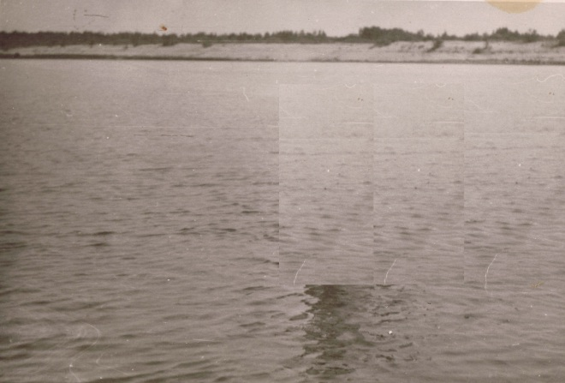

1950 год 1950 год
Это левый берег Тарханки напротив нашего товарищества. Пляж на Зеленом острове. Валя Мичурин поставил выдержку на фотоаппарате и бежит торопится попасть в кадр. Не успел!

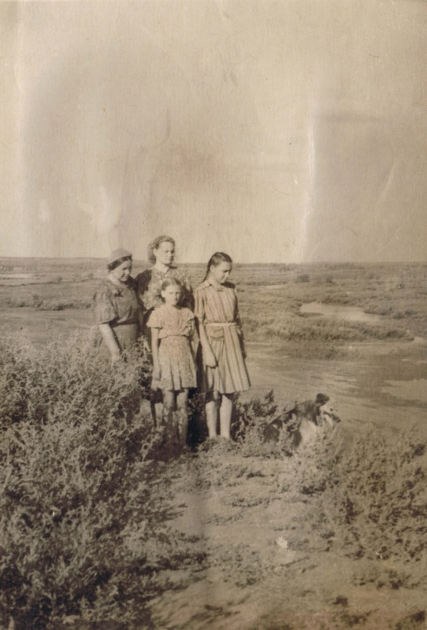
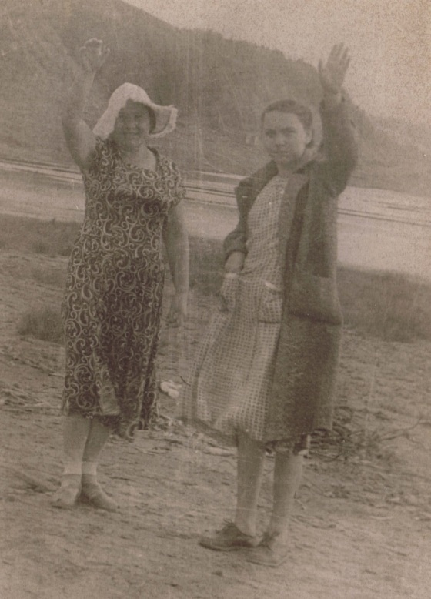

1959.год 1954 год
Правый берег Тарханки. Устье р. Гуселки. . Вид на правый берег Тарханки с нашей кручи.
Под кручей Займище и речка «Гуселка».

Название этого коллектива тогда было «Сад №1 при кассе взаимопомощи Волжского Райсобеса».14 апреля 1949 года проводилась жеребьевка участков (желающих было больше, чем выделенных участков). Участков было всего 15, по 1200 кв. м каждый. Участок №1 был у В. А. Денисова, а последний у А.Ф. Сабинина. Итак, участки были распределены следующим образом: 1- Денисов В.А., 2 - В.И, Трошин, 3 – С.А. Игонин, 4-й – В.А. Мещеряков, 5 – В.Я. Першина-Ладыгина, 6 – О.С. Сургучева, 7 – И.К. Плотников, 8 – М.А. Федотов, 9 – А.А. Киселев, 10 - М .Г. Мурзанева, 11 - А.А. Мичурина, 12 – Г.Г.. Масин, 13 – В.Г. Иванченко, 14 – Н.А. Матвеев, 15 – А Ф. Сабинин.
Жеребьевку проводил председатель кассы взаимопомощи Александр Михайлович Масленников. Так как Валентина Яковлевна Першина-Ладыгина принимала активное участие в хлопотах по выделению земли и организации товарищества, ей было дано право выбора участка без жеребьевки. Ее семья (по словам Вячеслава Борисовича Першина – сына В.Я. Першиной – Ладыгиной, именно он сознательно выбрал этот участок) и ей в порядке исключения была выделена только равнинная часть, хотя вся территория, отведенная товариществу, имела сильно пересеченный рельеф. Это сейчас уже после того, как первыми садоводами проделаны в течение многих лет огромные земляные работы, рельеф стал более- менее пологий. Всем были намерены длинные узкие участки, а ей – почти квадратный участок 30м х40 м.
Ранее на этой территории был сад, принадлежащий некоему Орлову, поэтому моей семье (О.С. Сургучевой) так же, как многим достались старые наполовину одичавшие плодоносящие деревья. В частности достались 2 яблони осенние, одна – зимняя и 4 груши. Груши были некрупные, но очень вкусные. Так что мы уже в первый год имели витамины и варенье из груш, и из-за того, что у нас было варенье, мы стали считаться в большом Доме «Коммуна» богатыми людьми. Такие вот были в то время критерии благосостояния.
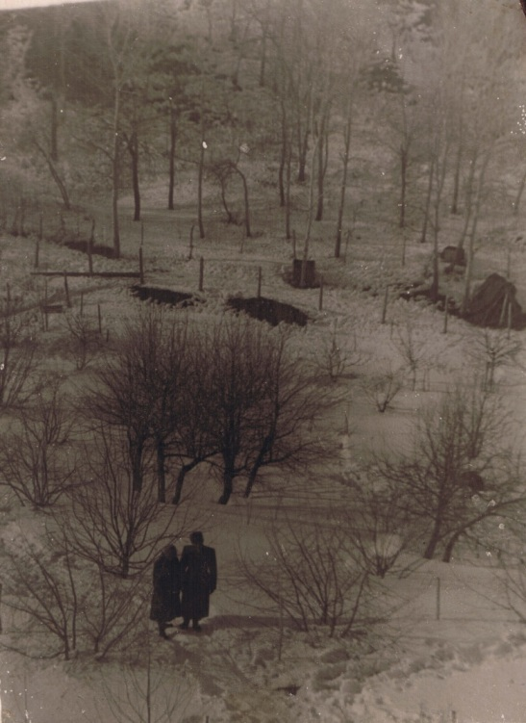

Наш сад .зимой 1952 года. За людьми видны 4 старинные груши, справа старинная яблоня, вдали в лесу першинский шалаш.
Неизвестно какая площадь была первоначально выделена товариществу. Первоначальные документы не сохранились ни в районных, ни в городских, ни в областных, архивах, а также в семейных.
Не сохранился и первоначальный план первых 15 участков.
Ровно через год в 1950-м году был выделен еще один участок перед участком Денисова. Ему присвоили №1 и вся нумерация участков сдвинулась в сторону увеличения на единицу.. Хозяйкой этого участка стала С.П. Подшивалина, и участков стало 16. Позже, через год или два перед участком Подшивалиной был наделен еще один участок №17, который принадлежал И.Ф. Тимошиной (бабушке Лены Бондаренко).
В то время единственным входом в товарищество была тропинка через рощу серебристых тополей, а в разлив Тарханки и Волги – через 1-й Безымянный овраг. А единственной возможностью попасть в сад была ходьба пешком от церкви (Музейная площадь) или на 13-м трамвае, на котором можно было проехать от к/т «Ударник» до 1-й проходной судоремонтного завода. Другого транспорта никакого не было, да и дорога в Затоне была даже не вымощена (пыль и грязь). Ходили мы не по Б. Затонской улице, а берегом. До бараков шли по улице, а потом спускались на берег Тарханки. Б. Затонская улица находится на холме, высота, которого над берегом такая же, как наша круча у дубков. Берег был очень крутой, обрывистый. Вдоль всего обрыва на самом краю его стояли деревянные туалеты. Никаких выгребных ям не было, весной во время разлива все уносилось в Волгу. Во время большого разлива жители некоторых домов оказывались на осадном положении по несколько дней. На деревянные лодки садились прямо из дверей домов. Ну а мы, пройдя бараки, спускались на берег и шли по совершенно ровной дороге до садов. По обеим сторонам дороги росли мелкие луговые гвоздички. Очень душистые. Кстати сказать, эта дорога просматривалась с нашей кручи до самого судоремонтного завода. Внизу под обрывом было много гончарных мастерских. В них делали из местной глины в основном крынки для молока, а также кружки и прочую глиняную посуду. В то время металл для большинства был недоступной роскошью, разве только у всех были чугунки.
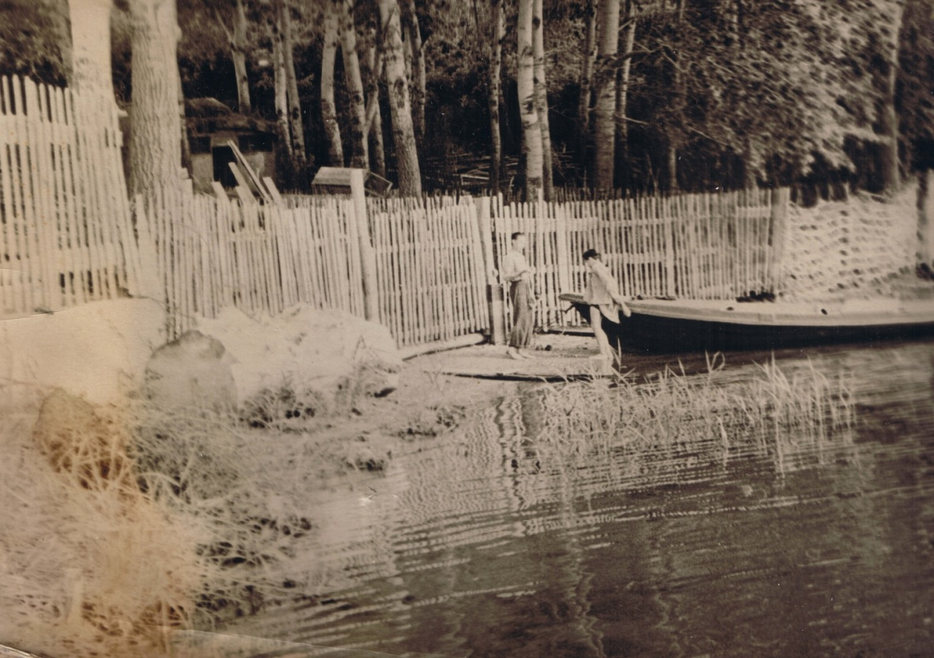

Вход-въезд в сады через тополиную рощу. Разлив.

Председатель нашего товарищества Федотов Михаил Алексеевич был директором артели им. Розы Люксембург. Эта артель занималась производством и реализацией в городе газированной воды, других прохладительных напитков, а также мороженого. В этой организации был грузовик –полуторка. По воскресеньям (в то время был один выходной день в неделю, и не было никаких коротких предвыходных и предпраздничных дней) на этой машине садоводы ездили в сад и обратно горой. Асфальтовой дороги на горе не было, а была только грунтовая дорога. Поэтому, при малейших признаках приближающегося дождя все бежали на гору, и все-таки однажды машина с людьми только чудом не перевернулась. А машину потом долго и нудно всем коллективом вытаскивали из грязи. Можно сказать, что несли на себе до спуска с Соколовой горы по Мясницкой улице. Спуск тогда был очень крутой, мощеный булыжниками. Иногда можно было воспользоваться пединститутской машиной, тоже полуторкой. Она спускалась вниз к пединститутским садам по дороге, ведущей в займище.
Счастливчики Н.А. Матвеев, Валя Мичурин, Б.Т. Першин ездили в сад на велосипедах. Кроме того, у Б.Т. Першина была еще небольшая деревянная весельная лодка, на которой он в сад привозил жену и сына. Им было легче, чем остальным. Моторных лодок тогда не было и в помине..
Осваивать участки было очень трудно: многолетняя целина, дерн. Да еще много сил отнимала пешая дорога в сад. Строить домики и огораживать участки ни у кого не было средств. Поэтому вместо изгороди по периметру каждого участка сажали подсолнухи. Таким образом, получалась живая изгородь из подсолнухов. Семечек хватало всем- и людям, и птицам.
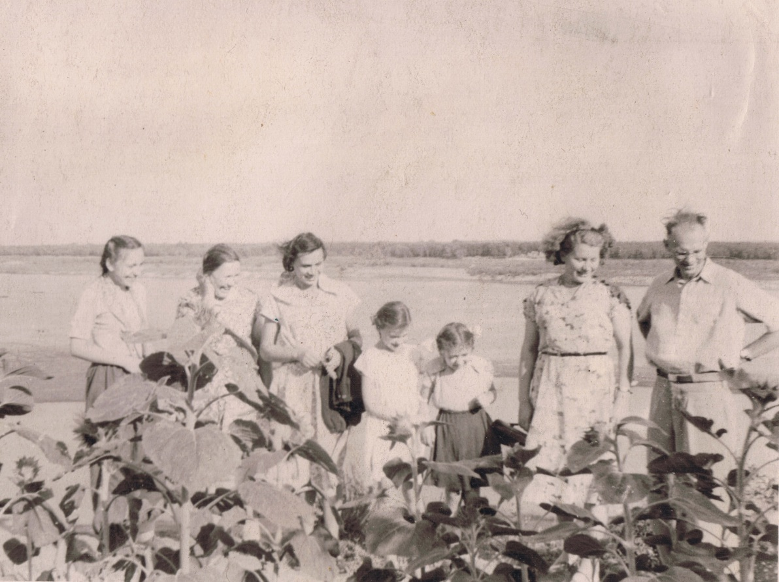

Живая изгородь из подсолнухов. На Зеленом острове пляж.

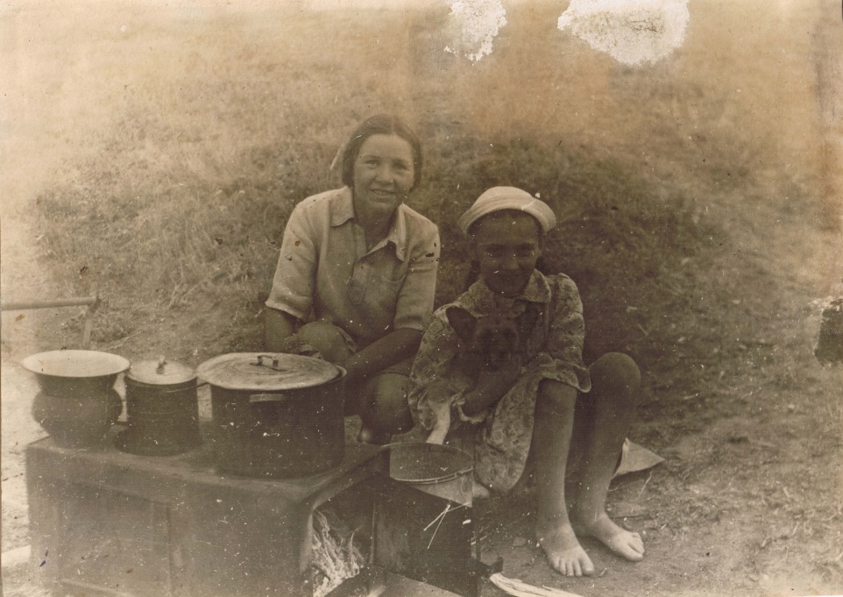
Первым построился С. А. Игонин, остальные стали рыть землянки. Внутренние стены землянок обмазывали глиной по дранке из тальника. Таким опытом делилась жена М.А. Федотова, выросшая на Украине в мазанке.
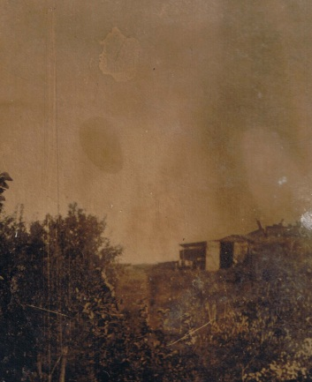

Полевая кухня 1950 год. Сейчас на этом месте сирень. Вид из сада на землянку.

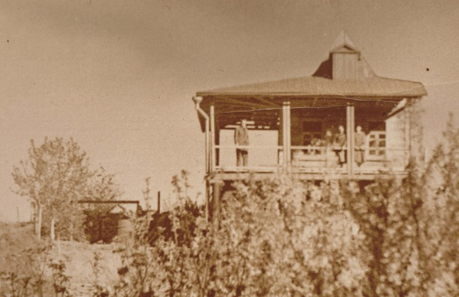

Сейчас на месте землянки дача
Питались овощами, грибами, которых было очень много в лесу (подосиновики, подберезовики, опята, лисички). Тополиная роща изобиловала белыми грибами и маслятами. Первые годы, пока вновь посаженные деревья занимали мало места, была шикарная бахча. Никогда после не ела таких вкусных арбузов и дынь. Случались приключения..
Повадились воровать наши арбузы цыгане из табора. Несколько лет подряд на лугу под кручей цыгане раскидывали свой табор. Пришлось организовать по ночам охрану. Случались и казусы: в начале лета к Першиным пришла в гости племянница Валентины Яковлевны. Ей очень захотелось попробовать арбуз и она, надеясь найти спелый, надрезала все арбузы прямо на плетях. Пришлось всю бахчу в тот год ликвидировать. Ежедневно ловили рыбу бреднем, мы с Галей Мещеряковой ловили пауком с их лодки. Два Славы: Киселев и Першин ставили вентеря под мостом через Гуселку. У Игониных и Мурзаневых были коровы, но самое вкусное молоко давала Уздречка Акулины Ивановны. Уздречка была очень добрая корова, и мы катались на ней верхом. К сожалению, она подавилась свеклой, и пришлось ее зарезать. У Данилы Ивановича была корова Милка с очень вредным характером и телка Сильва.
Козы были у Мичуриных, у Трошина, и впоследствии у Мурзаневых. Но молоко любили и пили не только люди, но и змеи. Неоднократно и Игонин и Мичурины заставали змей, сосущих корову и козу. Вреда ни коровам, ни козам змеи не причиняли, но молоко сосали регулярно. Однажды у Першиных выпили молоко из плохо закрытого бидончика. Змеи приплывали с плотами, о которых будет сказано чуть позже. Когда приходили гости, то обязательно покупали чудесное кислое молоко в крынке у Натальи Петровны – жены объездчика Андрея Петровича. Все гости с удовольствием воспринимали это путешествие к А.П., так как путь проходил красивейшим займищем с чудесным ароматным воздухом (цветущая валериана, гвоздика и прочее разнотравье).
Игонин С.А. пытался заводить кур и цыплят, но всех перетаскали лисы. Степан Александрович с лисами не справился.
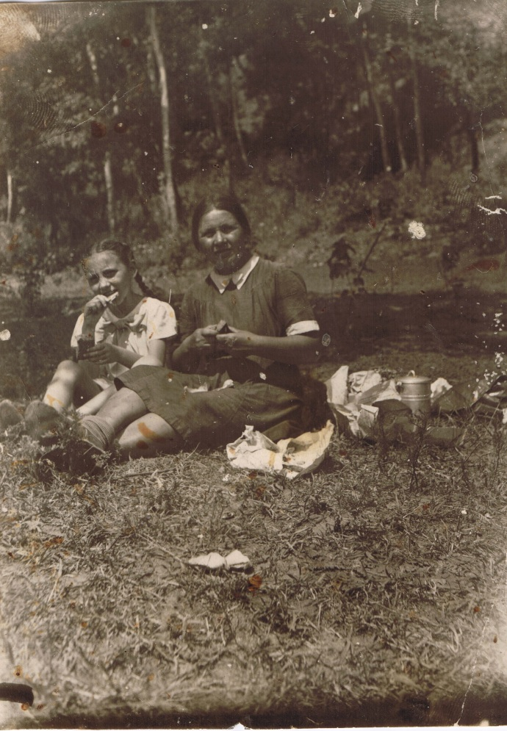
В первый год никто не смог освоить целиком свой участок. И только через год-два, территория была более-менее освоена.

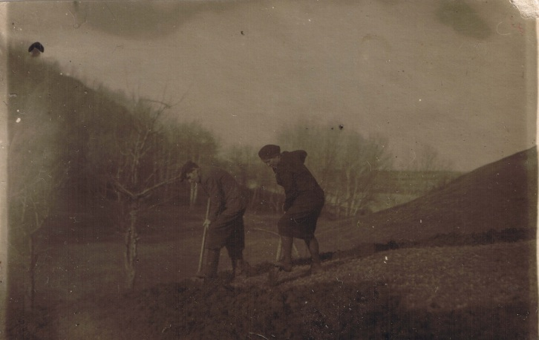

Апрель 1949 года. Начало освоения.
Видна густая тополиная роща и лес на горе.

Обед на свежем воздухе на на
шем участке.
Следующей проблемой был полив.
Расстояние от товарищества до речки «Тарханка», устья речки «Гуселка» составляло около километра, и пользоваться ее водой было физически невозможно.
Полив осуществляли из родника, находящегося в 1-м Безымянном овраге и ходили к нему напрямую по серединам участков. Наши знакомые, потомки Новиковых – дореволюционных хозяев сада, который в это время был уже передан работникам пединститута, показали нам места расположения 2-х родников ( рядом с участком В.И. Трошина -ныне Курчатовой и на горе в лесу над участком Мещерякова). Стали ручейком спускать воду из этого родника, но ее не хватало всем нуждающимся. Кстати, Новиковы и показали нам дорогу-спуск с Соколовой горы. В свое время бывшие хозяева всей нашей территории Орловы ездили по этому спуску на тройке лошадей.
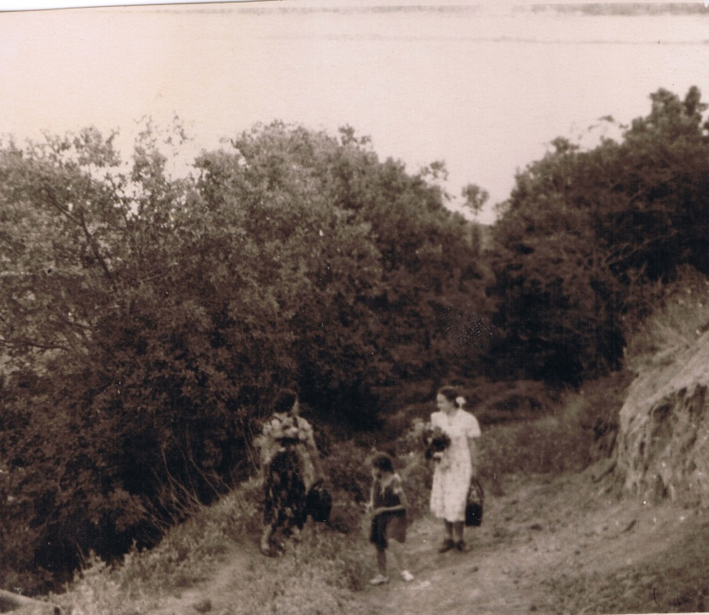
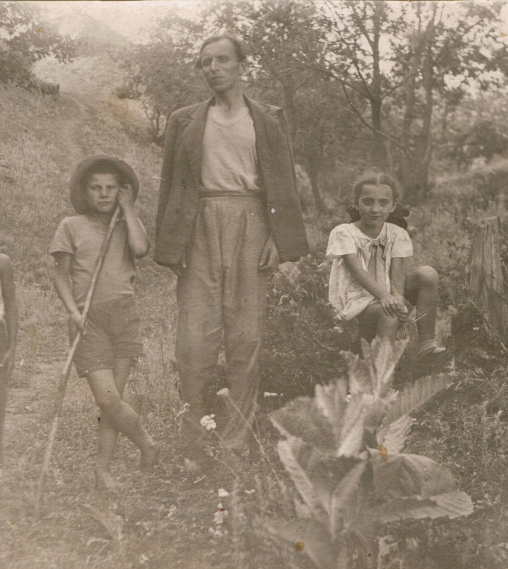

Начало подъема на гору. Тропинка. Продолжение подъема на гору
Сейчас здесь калитка на участки Омороковой-Ошеровых.1
По этой дороге мы привозили железо на крышу дачи на машине.
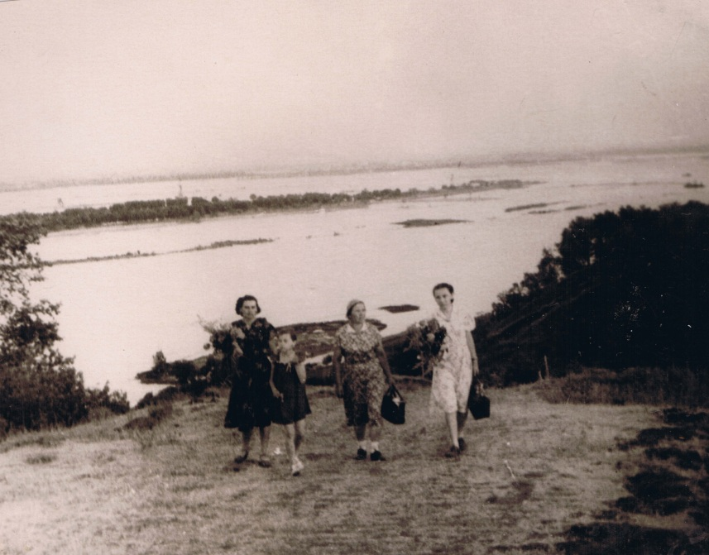
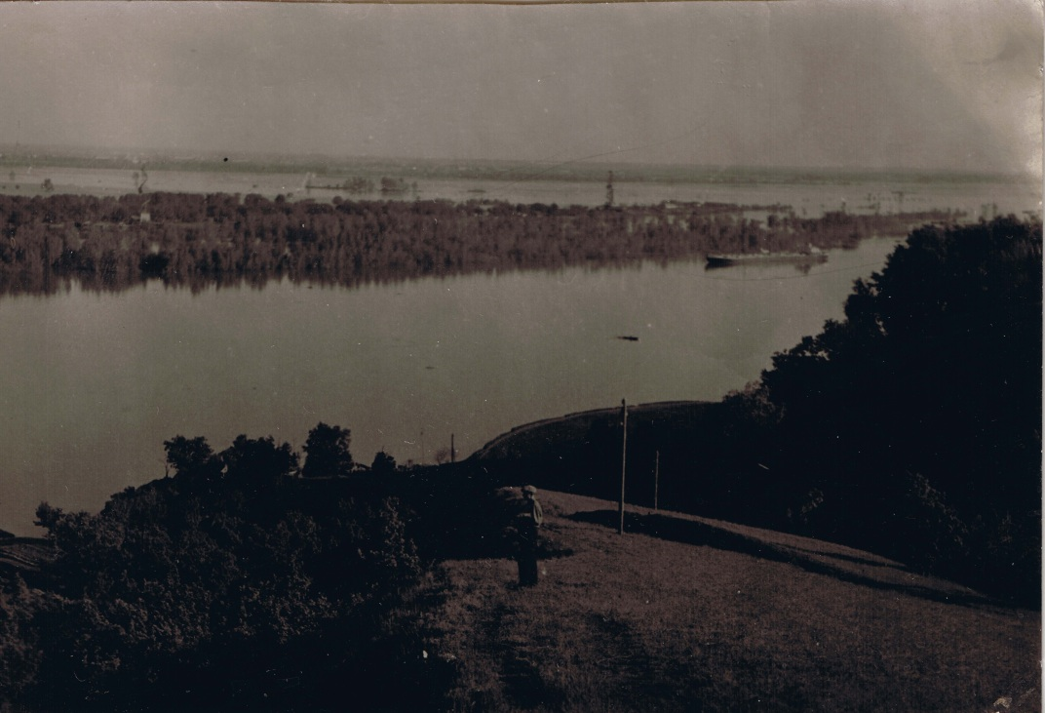

1957 год
Забегая вперед, скажу, что в конце 50-х или в самом начале 60-х годов, приходили к нам на дачу внук Орлова, проживавший уже в Ленинграде, и племянница Орлова, проживавшая в Саратове в Пушкинском переулке (сейчас ул. Слонова). По их приглашению мама со мной была у нее в гостях. В квартире было много красивых пейзажей этого сада, написанных маслом, по-моему, художником Полимпсестовым. Потомки Орлова рассказывали, что на месте приблизительно, участка №14 был спичечный завод, а жилая дача была на холме там, где сейчас дача Першина. Между прочим, когда Першин начал осваивать это место, то мы , дети, находили там много битой очень красивой и качественной посуды. У меня из всей округи были самые красивые стекляшки для игры в классики, и я их даже очень выгодно выменивала.
Настала осень и возникла проблема транспортировки урожая в город. Огород дал большой урожай. Надо было перевозить в город. Но как? Как сейчас вижу двухлетнюю Валю Денисову в красненьком платьице с черной головкой в кудряшках и ее родителей. Мать в обеих руках несет тяжелые зембели. У отца кроме двух загруженных рук за плечами рюкзак. Валя пытается не отставать, семенит ножками, спотыкается, у нее ничего не получается, плачет, просится «на ….учки». Ее то уговаривают, то ругают. Дело кончается тем, что отец, Василий Антонович уходит с грузом на несколько метров вперед, потом возвращается за Валей. И так до самого города. В Затоне было три заселенных барака. Одна из жительниц этих бараков т. Фрося, после гибели на войне мужа одна поднимала нескольких детей. Она вдвоем со старшим сыном, которому было лет 13-14, взялись на весельной лодке перевозить за небольшую плату наш урожай до Казанского моста. А дальше уже как придется. Выручил Василий Андреевич Мещеряков. На его двухвесельной лодке мы вдвоем с мамой переправляли урожай из сада под Провиантский взвоз. Очень волнительно и страшно было проплывать мимо причалов с пришвартованными к ним большими пыхтящими колесными пароходами, которые притягивали к себе. Обратный путь тоже был трудным. У Казанского моста (устье Глебучева оврага) было очень сильное течение, которое не всегда с первого раза удавалось преодолеть. .Т. Фрося с сыном не рисковали спускаться на своей лодке ниже Казанского моста..
И только через год-два, когда территория была более-менее освоена и обозначилась плановая дорога, опять выручил В.А. Мещеряков. Он был директором гортопа (в те годы Саратов в основном отапливался дровами). Должность по тем временам царская и в его ведении была полуторка одна на весь город. На рассвете машина приезжала до участка Сабинина, и все грузили урожай Машина довозила груз в город. Делала по утрам несколько рейсов.

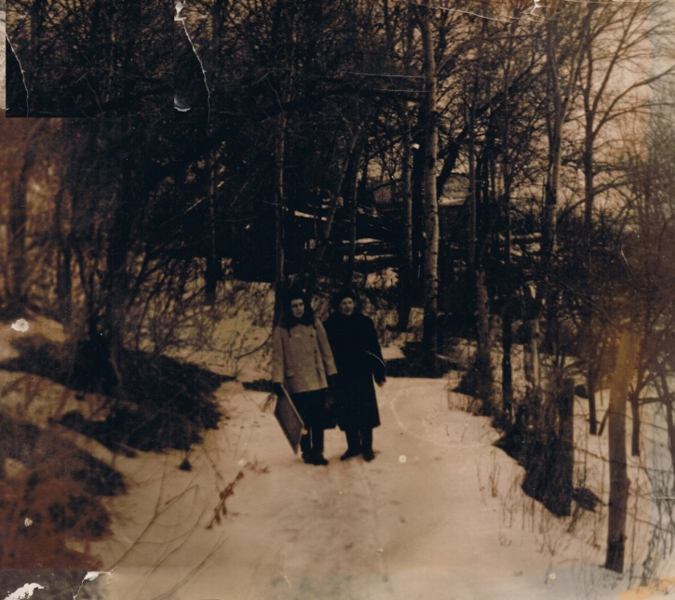
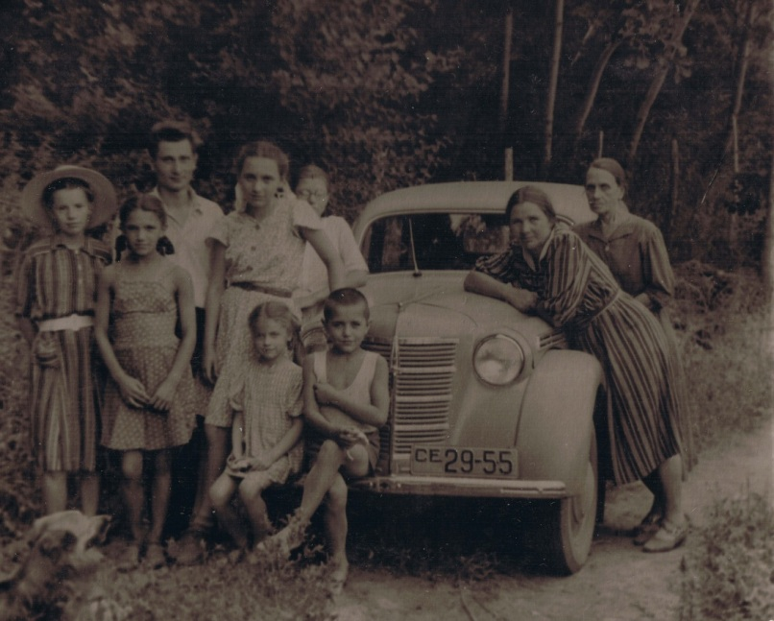
1954 год
Плановая дорога за садами. Машина стоит у Это же место зимой Уже 1961 год, но
нашего сада. лес жив и всех радует

Плановая дорога помогла и с поливом. Стали покупать цистерны с водой. Но, как откроют кран у цистерны, вся вода выливалась сразу в одно место у дороги. Этот полив оказался так же нерентабельным. Начали рыть на участках колодцы. Рыли вручную, глубина залегания водяной жилы достигала 7-8 метров, но вода в этих колодцах оказалась непригодной для питья и приготовления пищи. Земля на утро после полива становилась белой, но растения от полива этой водой не погибали. Эти же колодцы использовались и в качестве погребов – вода в них была очень холодная.
В начале 50-х годов над нашими садами пробурили нефтескважину №34 и по договоренности с мастером, фамилия которого была Рябоконь, по ночам опять же ручейками спускали вниз, наполняя ей колодцы.
Сильно отравляли жизнь и комары. Их было несметное количество, причем комары были и малярийные. Как только начинала спадать вода, так появлялись мелкие мошки, которые лезли и в глаза, и в нос, и в рот, и в уши, и не было никакой возможности от них защититься, кроме как непрерывным маханием веток. Но мошки были ровно 2 недели, а на смену им приходили комары. В то время никаких средств против них не было. Спасались одеждой, на голову надевали сетки, смоченные керосином, защищающие лицо. Вокруг жилья и места работы раскладывали тлеющие деревянные гнилушки, из землянок выгоняли дымом от сжигания тыквенных листьев. Мария Георгиевна Мурзанева работала на станции по борьбе с малярией (была в то время такая) и принесла со станции марлевые пологи, которые должны были надеваться на кровати. Но в землянках вместо кроватей были самодельные топчаны и приходилось изощряться с помощью колышков закреплять эти многослойные марлевые пологи над спальными местами. Надо было осторожно под них подлезть по-пластунски, с земли. Помню, когда привели в сад первый раз Мару Киселеву (в будущем Тамара Шептицкая) ее так искусали комары, что она вся распухла и так плакала-кричала, что сбежались на ее плач все соседи, и ее отец Анатолий Александрович вынужден был на руках унести ее в город. После этого она приходила в сад только после того, как исчезали комары.
Кроме того, надо было преодолеть большую недоброжелательность жителей Затона считавших, что и мы, и полковники, лишили их хороших пастбищ. Тогда в Затоне было 2 больших стада коров и 3 козьих стада. Помню как в то же время, когда стали притеснять садоводов, стали изымать у частников коров. Вот жуткая картина: коров гонят из Затона в город. Коровы чувствуя неладное- ревут, а за ними идет огромная толпа плачущих, воющих, причитающих женщин..
Постепенно жизнь налаживалась. К скважине было подведено электричество, и наше товарищество получило разрешение провести электричество. В 1952-м –1953-м годах бригада электриков во главе с Михаилом Александровичем Сидоровым провела в наши сады электричество. Свет подключали к землянкам. Появилась возможность готовить еду на электроплитках.
Улучшалось положение и с транспортом. Для доставки больных в Затонскую водолечебницу был выделен маленький служебный автобус. На этом автобусе за плату можно было доехать до водолечебницы, которая тогда находилась напротив теперешнего солярия. Но в этом автобусе большая скамейка, на которой ехали больные, располагалась по периметру автобуса, а остальные пассажиры садились по середине автобуса либо на ведра, ящики, либо прямо на пол. Дорога была еще та. Часто на какой-нибудь ухабине больные слетали со скамьи и теряли сознание. Была у этого автобуса и постоянная пассажирка – серая коза Машка. Она входила в автобус в Затоне и ехала до конца. В городе она не выходила из автобуса, а выходила только по возвращении автобуса в Затон. Как она узнавала, где город, где дом остается загадкой зоопсихологии. Ее никто не трогал. Она принимала с удовольствием угощения. Потом в государстве появились грузовики мощнее полуторок. На этих грузовиках с прицепом стали вывозить с берега плоты. Дело в том, что весной во время разлива пригоняли под самую кручу плоты - в первые годы с хворостом, а позже по мере перехода городского отопления на центральное и газовое, плоты стали пригонять со строительным лесом. Летом после спада воды плоты оказывались на суше, их с помощью ломовых лошадей развязывали и вывозили на грузовиках. Можно было договориться вывезти урожай на этих машинах. Эти тяжелые машины так разъездили грунт в сплошную пыль, что ноги в этой пыли проваливались выше щиколотки. В Затоне была построена лесопилка. Успешно возглавляла это процветающее заведение Мария Васильевна, в простонародье Муська. Ухоженная красавица-блондинка, сделавшая карьеру от сторожа по охране хвороста в землянке до глубокоуважаемого всеми директора лесопилки. Она могла все. Сама ездила на лесозаготовки, и плоты в Саратов пригоняли с необходимым лесом по ее заказам. Личность очень яркая, но и трагическая. Сейчас на месте лесопилки спортивная база.
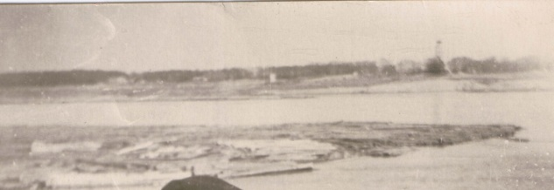
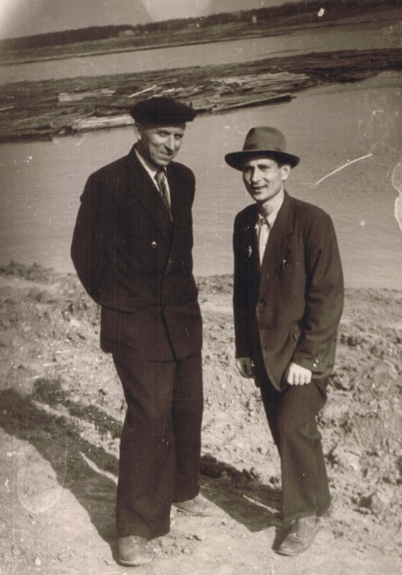
Плот у сада. После спада воды будет вывезен машинами.
На заднем плане займище и Зеленый остров.

Оба снимка сделаны в 1958-м году.

Мой отец с Валей Мичуриным на берегу в том месте, где сейчас водозабор водокачки.
. На заднем плане – плот.

Когда вышка прекратила свою буровую деятельность, удалось уговорить начальника нефтепромысла Б.А. Кинус оставить водоснабжение для наших садов. Более того, нефтепромысел оставил нам безвозмездно буровые трубы, которые были проведены от водопроводного колодца вниз по прямой (получилось против участка И.К. Плотникова) и далее в обе стороны до участка Сабинина, и в другую сторону до участка И.Ф. Тимошиной. Напор был очень большой, что простые шланги не выдерживали, пользовались только шлангами с брезентовой прокладкой. На каждую сторону стоял вентиль и на каждый из них был сделан ящик с замком. И все-таки регулярно замки кто-то взламывал и воду воровал. Больше всего грешили на Ивана Кузьмича Плотникова, но вскоре на ящике появился стих, написанный химическим карандашом «Живя согласно строгою морали, я в жизни никому не сделал зла, и ты в меня пальцем не тычь, я – честный Иван Кузьмич»
Вскоре в Затон стал ходить рейсовый автобус сначала до магазина (до теперешнего солярия), а в 60-е годы после того, как установилась большая вода, и была заасфальтирована дорога до конца Затона, продлился и маршрут автобуса.
В середине 50-х годов стали выходить на пенсию старые большевики. Им были отведены следующие участки: №18 – Федотову П.А., №19-Федорову К.Я., №20 – Синельниковой М.И., №21 – Новикову Г.А., №22 – Самышину С.Т. и №23 - Авдонину В..П. . Самышину достался участок на холме с остроугольной вершиной, и он бульдозером разравнивал свой участок. Таким образом, на всей территории стало уже 23 участка. Кроме этого, в 1958-м году был отведен участок Герою Советского Союза Бочкареву М.С..В 1960-м году должен был вернуться из армии его пасынок Кожевников Вилик, и к его приезду торопились закончить строительство дачи. Этот участок не вошел в план общей территории, хотя сам Бочкарев М. С. принимал активное участие в жизни коллектива. В \это же время был выделен участок некоему Гордееву, который, по слухам, когда-то был личным секретарем Хрущева Н.С.. Эта дача впоследствии была уничтожена оползнем, случившимся в результате несанкционированного спуска отходов газелинового завода.
Первоначально кроме с/х земель товариществу была выделена земля ,непригодная для с/х назначения ( круча к р.Тарханке). В 1949 году там со времен войны оставались окопы, заросшие колючками. На этой круче не росла даже трава. Чуть позже С.А. Игонин привозил с Зеленого острова лошадь с плугом, вспахал, посеял лук на зелень, но он не вырос. Но так как земля была выровнена и вспахана, то на ней была устроена волейбольная площадка..
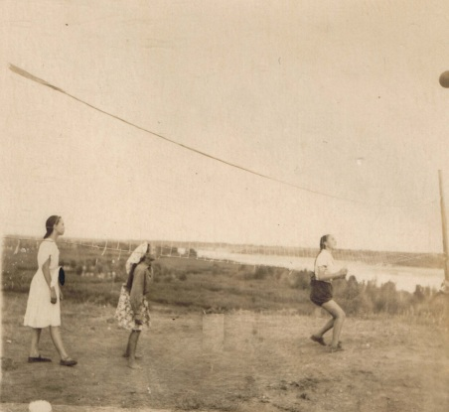
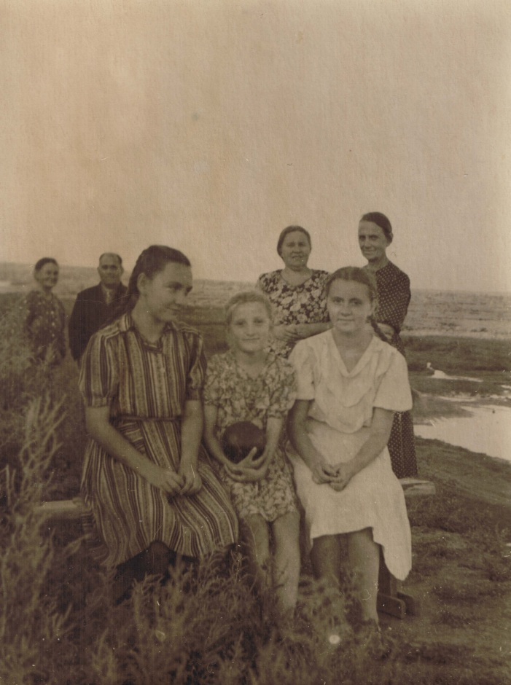

1955 год Под кручей видно займище с озерами
В 1961-1962-м годах на Соколовой горе начали сажать деревья для будущего парка Победы. Деревья принимались с трудом. На нефтепромысел была возложена обязанность полива этого молодого парка. Перед бывшим в то время начальником нефтепромысла Бурлаком задание ставилось жестко: засохнут деревья – положишь партбилет. В то время это было страшно. В результате нашему товариществу было отказано в поливе от нефтепромысла, но Бурлак помог материалами и рабочей силой перенести магистраль от дороги на кручу вдоль Волги. На этом месте она находится до сих пор. В знак благодарности для Бурлака с его работниками устроили в саду банкет. Стол ломился от местных яств. Из двух столбиков и длинной доски соорудили длинную скамейку. И вот в разгар банкета доска переломилась пополам, и все угощаемые оказались на земле. Но обошлось без травм и без обиды. Было и весело, и конфузно. Так как выбирал и строгал доску для скамьи Георгий Илларионович Мичурин, то долгое время этот факт оставался поводом для насмешек и подколов над ним. Стали организовывать полив с Волги.
Смонтировать полноценную магистраль в первые годы не быоо ни материальной, ни техничесеой возможностей, поэтому каждый организовывал полив сам. Большинство ставили электронасосы типа «Кама», а М.А. Андреев бензиновым Л-6. Электромоторы каждый раз после полмва, снимали, а для обслуживания Л-6 Михаил Алексеевич пригласил специалиста Погодина Григория Федоровича и даже безвозмездно выделил ему часть своего плодоносящего сада. Шли годы, люди менялись .и в конце 20 века бесперебойный качественный полив обеспечивали Борис Владимирович Бобылев,
Аркадий Михайлович Андреев, Вова Андреев и Алик Плотников
.К этому времени речка Тарханка была поглощена Волгой. За прошедшие десятилетия из-за подмывания кручи большой Волгой магистраль приходилось по частям отодвигать от края обрыва.

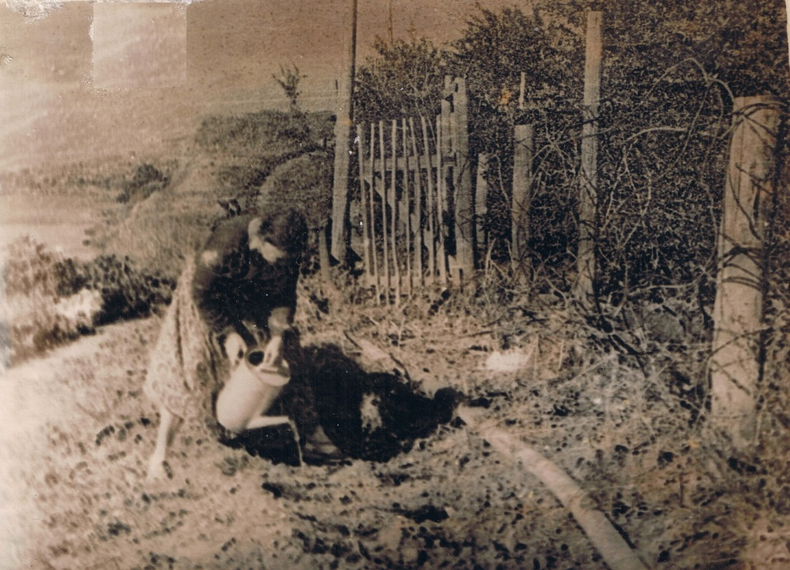

1972 год
Наша калитка. Труба на общей территории.
Тропка мимо Плотникова (Чеботаревой) к городу 60-е годы

В 1963-64 гг.(когда сыну Кочановой Валерию было 15 лет) постановлением исполкома горсовета был отведен участок земли, из числа непригодных для с/х назначения, инвалиду труда Кочановой Анне. Ей на заводе станком оторвало правую руку, и она пользовалась протезом. Говорили, что действующий тогда председатель исполкома Кочанов приходится ее мужу родственником. Этим участком земли стала волейбольная площадка. Таким образом, в товариществе состояло уже 26 человек. В 1974-м году из-за развода с мужем Петром, Кочанова передала этот участок пенсионеру Куликову Дмитрию Николаевичу (отцу Майи Дмитриевны Максимовой).
Но в это время государственная политика в отношении коллективного садоводства изменилась коренным образом. Если в 1949-м году земля выделялась для спасения от послевоенного голода, то теперь назначением этих участков стал семейный отдых на свежем воздухе, и в связи с этим уменьшили площадь разрешенных участков сначала до 600 кв. м , а потом и до 450. «Раскулачили» вдову полковника Д.И. Фисенко. Ухоженный плодоносящий сад со всем хозяйством стал переходить из рук в руки до тех пор, пока полностью не был уничтожен. Сейчас на этом месте расположена частная турбаза «Пчелка». Большинство наших садоводов испугалось возможного безвозмездного изъятия участков, и начали делить участки на доли, передавая их родственникам, знакомым и т.д. Из первоначально выделенных участков получалось по 2 – 3 меньших. В результате количество членов товарищества дошло до 50.. Участки в нашем товариществе пользовались спросом. Сады только-только вступили в пору полного плодоношения, вода есть, свет есть, транспорт к этому времени наладился рейсовый городской автобус в Затон, перевозчики уже не на весельных, а на моторных лодках довозили от автобуса до сада за 12 минут, а в 1968-м году открылся водный маршрут. Через каждые 1час 40 минут «мошки» и «омики» отходили от речного вокзала и за 15-20 минут доставляли до сада всего за 15 копеек при МРОТе 45 рублей. В первоначальном размере осталось только 3 участка: №№4,6 и 7
В конце 60-х – начале 70-х годов начали проявляться последствия деятельности нефтяной скважины.
Первый залив сада нефтью произошел по вине пьяного дежурного, ,открывшего не тот кран. Вся низина участка моей семьи и Першина были залиты нефтью. Колодец также был залит нефтью и не подлежал восстановлению. Потом произошла серия оползней и заливов отходами газелинового завода. Пострадало 9 участков, участок Игонина был уничтожен полностью. По суду была выплачена денежная компенсация, но природа пострадала безвозвратно. В результате выбросов вредных отходов от деятельности нефтедобывающих и нефтеперерабатывающих учреждений был почти полностью уничтожен лес над садами. По решению суда в 1971-м году садоводам, пострадавшим из-за деятельности нефтепромысла была выплачена приличная сумма за нанесенный ущерб, но восстановить плодородие почвы оказалось невозможным из-за отсутствия дороги для доставки на место необходимой для этого техники
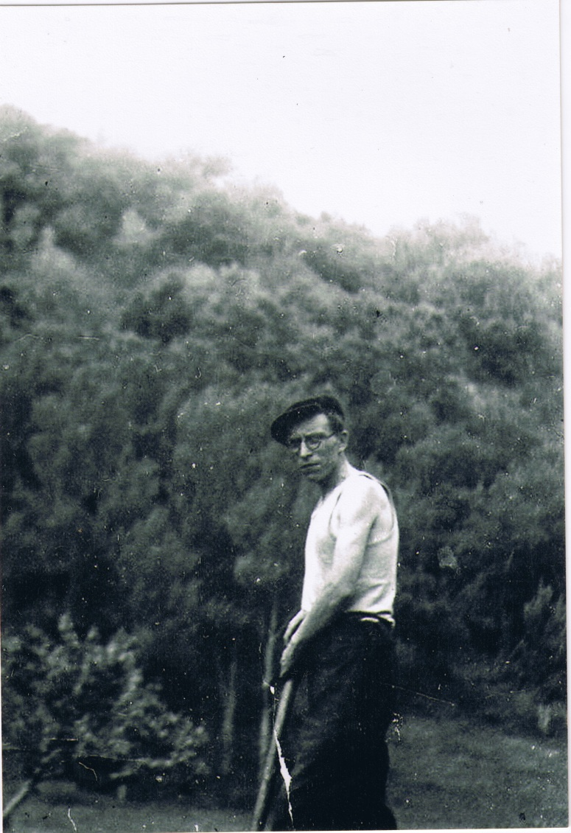
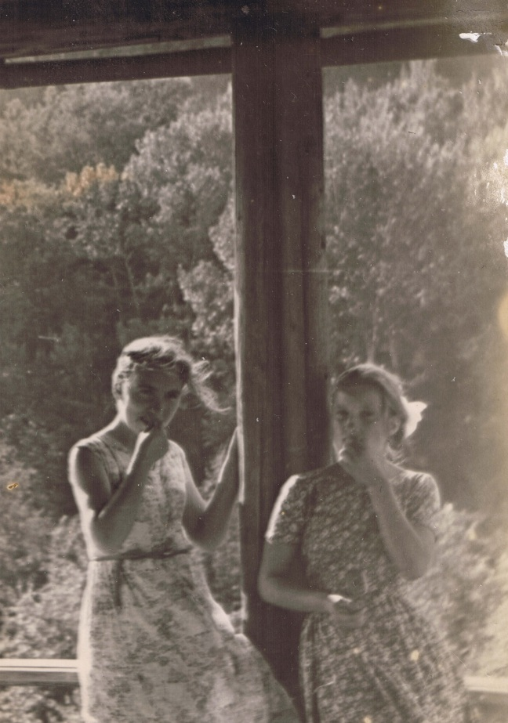

1949 год. Лес густой. 1961 год. Лес еще живой и густой
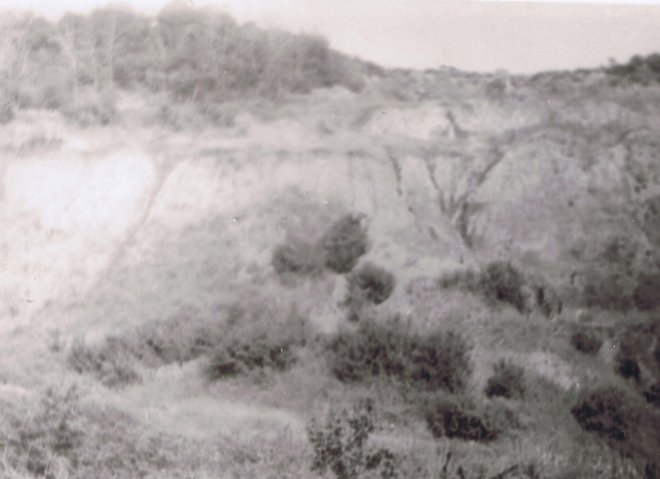

1969 год. Тоже место, что и на предыдущих двух фотографиях.
Лес уничтожен

Настало тяжелое для меня десятилетие. С 1968 –по 1978 голы я похоронила пятерых самых близких мне родственников и осталась сама себе голова.
В товариществе в эти годы было все благополучно. Были добросовестные грамотные председатели: Михаил Алексеевич Андреев, Мария Васильевна Архипова. Правда, стали возникать небольшие осложнения с электричеством. Дело в том, что до 1975-го года над нами не было никаких садов. Были поля совхоза «Комбайн», которые ежегодно засевались подсолнухом. А тут эти земли передали под садовые товарищества и трансформатор, первоначально рассчитанный только на наше товарищество, стал требовать замены на большей мощности, а за этим следовали не только материальные затраты но и поиск высококвалифицированного электрика за небольшие вознаграждения.
И, наконец, наступили 90-е годы. Пароходный маршрут в сад был отменен из-за нерентабельности. Все «омики» и «мошки» ушли с молотка, отменился и автобусный маршрут в Затон. Вместо него стали ходить «Газели»:во-первых, проезд стал дороже, во-вторых, «Газели» ездили по измененным неудобным маршрутам. Лодочный извоз в нашу сторону также стал нерентабелен. На горе в связи с различными реорганизациями на нашей электролинии появилось много новых садовых товариществ и возникли проблемы из-за нехватки электроэнергии. Наше товарищество понесло в эти годы значительные человеческие потери. Ушли из жизни грамотные, трудоспособные, активные члены товарищества. Некоторые по состоянию здоровья уже не могли принимать активное участие в деятельности товарищества и за бесценок отдавали свои участки случайным в садоводстве людям. Возникла проблема с обслуживанием водокачки. И, наконец, завершающим аккордом в деле гибели товарищества была кража электропроводов со всей территории и разрушение эстакады ледоходом. Четыре года сады не поливались. Но выжили. Оставшаяся небольшая группа членов товарищества (В.В. Иванченко и я) путем больших усилий сумела восстановить и электролинию и водоснабжение, и не только восстановить документацию, но и привести ее в соответствие с действующим законодательством. Наше товарищество осталось живым. Пришла новая грамотная энергичная молодежь. От первых садоводов в коллективе осталось только два человека Валентина Васильевна Иванченко и я. А нам в 1949-м году было по 10 лет. Небольшие уточнения внес Вячеслав Борисович Першин, которому тогда тоже было 10 лет.

.
Поясняю: все время организацию, загубившую природу, называю нефтепромыслом . Это не совсем правильно. Название этого учреждения неоднократно менялось по мере изменения задач, перед ним стоящих. Но я не знаю когда, и как менялись названия, поэтому называю вредителей природы нефтепроиыслом.
В воспоминаниях использованы фотографии из архивов моей семьи и семьи моего троюродного брата Виталия Георгиевича Мичурина.

Серова Татьяна Александровна – собственница участка №7 в СНТ «Пчелка – 1».

Лето – осень 2012 года.

